MÓDULO 2 – EL ESTUDIO DE MERCADO
Fecha: Miércoles 29 -04-26

ACTIVIDAD 1: Los Costos del Proyecto
Suponga que para fabricar un producto con la capacidad instalada actual se deben pagar costos fijos anuales que ascienden a $18.000. La producción máxima posible es de 170 unidades y en ella se ocupan insumos por $200 en cada una. Además, deberá pagarse a cada trabajador un costo anual de $800.
La producción esperada para la tecnología actual y sin inversiones de capital se muestra en las primeras dos columnas de la Tabla a continuación.

- Calcular los costos faltantes.
- Graficar las curvas de Costo Totales y de Costos Medios y Marginales del Proyecto.

ACTIVIDAD 2: Estrategia fijación del precio basada en la Demanda

- ELASTICIDAD PRECIO: Atendiendo al siguiente gráfico de la Demanda de un producto:
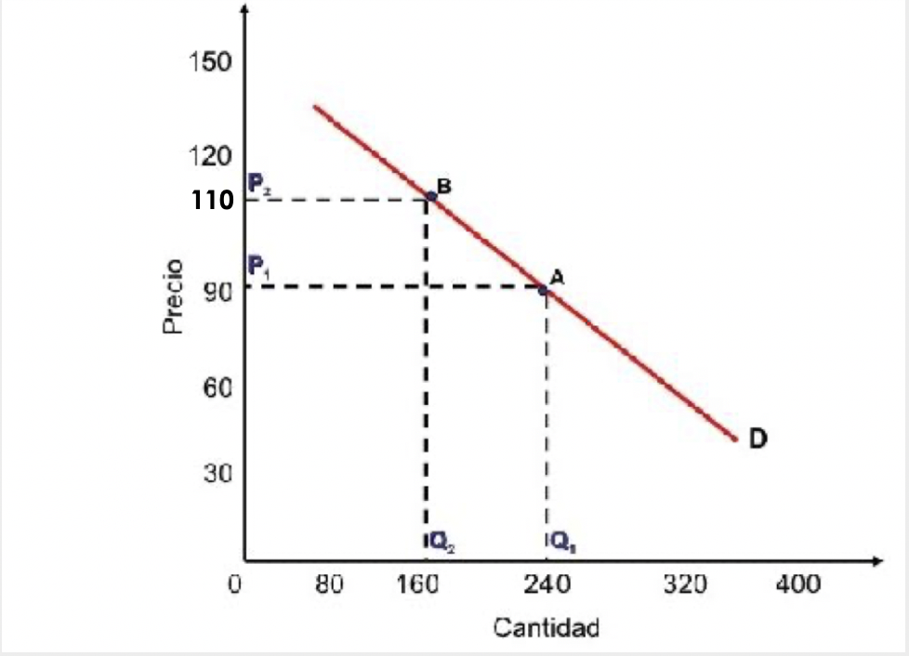
- Calcular el coeficiente de elasticidad de la demanda cuando el precio pasa de $90 a $110 ¿Qué significa ese valor hallado?
- A su entender, ¿el empresario está mejor después de dicho aumento? Fundamente su respuesta.

- ELASTICIDAD CRUZADA DE LA DEMANDA:
En el año 2010, el bien X costaba $3000 y se vendían 400 unidades. Ese mismo año, el Bien Y (relacionado con el bien X), costaba $1000 y se vendían 200 unidades.
En el año 2011, el bien X mantenía su precio ($3000), pero solo se colocaron en el mercado 300 unidades; en tanto que el precio del bien Y subió a $1200 y solo se vendieron 15 unidades.
Suponiendo que todos los otros factores se mantienen constantes:
- ¿Cuál fue la elasticidad cruzada de la demanda de X con respecto al precio del bien Y en dicho período?
- ¿Qué conclusión les permite extraer del análisis de este coeficiente?

- ELASTICIDAD INGRESO DE LA DEMANDA:
A partir de los datos expresados en la tabla a continuación:
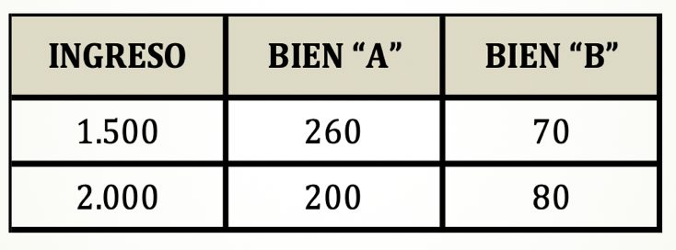
- Calcular la elasticidad ingreso de los consumidores, utilizando para ello la fórmula arco.
- Indicar según el resultado hallado en el punto anterior, cómo son los bienes A y B.

ACTIVIDAD 5: Una empresa que actúa en un mercado de COMPETENCIA PERFECTA, tiene el siguiente cuadro de costos:
- Completar el cuadro teniendo en cuenta que el costo que soporta la empresa si cierra es de $40.
PT | CV | CF | CT | CMeT | CMeV | CMg
0 | 0
1 | 45
2 | 85
3 | 120
4 | 150
5 | 185
6 | 225
7 | 270
8 | 325
9 | 390
10 | 600

- Complete la siguiente tabla para los precios que se indican y graficar en el sistema de ejes anterior:
 | P = $35 | P = $40 | P = $65
VOLUMEN ÓPTIMO
BENEFICIO UNITARIO
TIPO DE BENEFICIO
CMeT
CMeV
CMeF
CMg
CONSEJO QUE DARÍA AL EMPRESARIO

